**热备份路由协议、生成树协议**

**一**

**热备份路由选择协议（HSRP）**

**Cisco私有协议 ，确保了当网络边缘设备或接入链路出现故障时，用户通信能迅速并透明地恢复，以此为IP网络提供冗余性。通过使用同一个虚拟IP地址和虚拟MAC地址，LAN网段上的两台或者多台路由器可以作为一台虚拟路由器对外提供服务。HSRP使组内的cisco路由器能互相监视对方的运行状态。**

**HSRP组成员**

**活跃路由器；备份路由器；虚拟路由器（即该lan上的网关）；其他路由器**

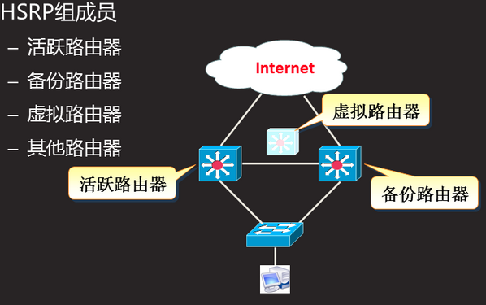

**HSRP虚拟MAC地址格式**

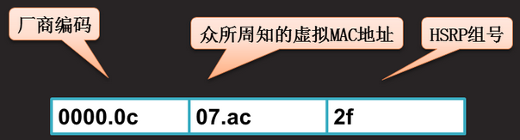

**HSRP消息**

**HSRP中的所有路由器都发送或接收HSRP消息**

**使用用户数据报协议（UDP）端口号1985**

**使用组播发送HSRP消息，组播地址224.0.0.2**

**生存时间TTL=1**

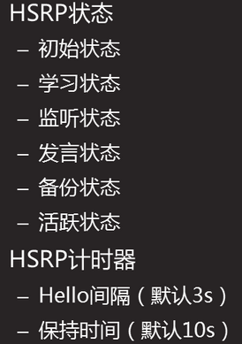

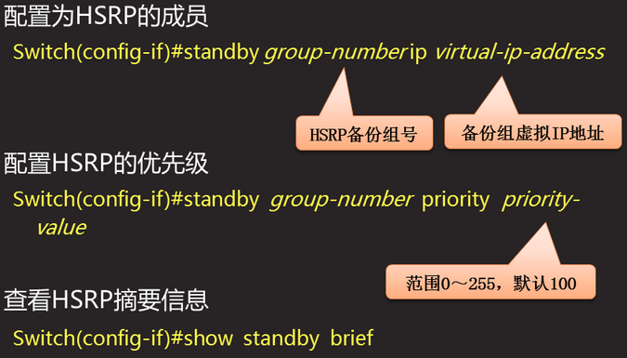

**HSRP的配置**

**1、配置为HSRP的成员**

**进入路由器的网关接口**

**standby 2 ip 虚拟网关IP**

**2、配置HSRP的优先级**

**standby 2 priority 优先级**

**优先级范围0-255，默认为100**

**3、查看HSRP摘要信息**

**特权： show standby brief**

**4、HSRP端口跟踪**

**standby 2 track f0/1**

**5、HSRP占先权**

**standby 2 preempt**

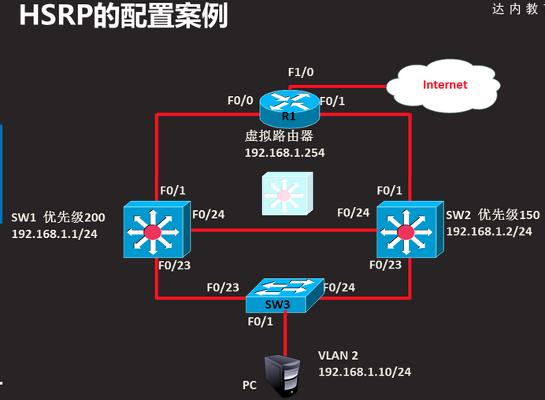

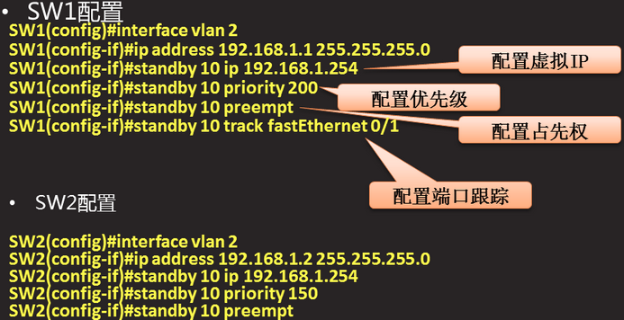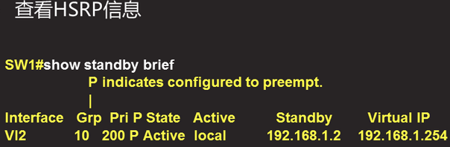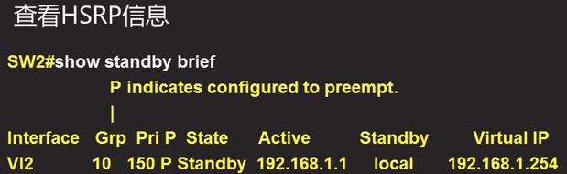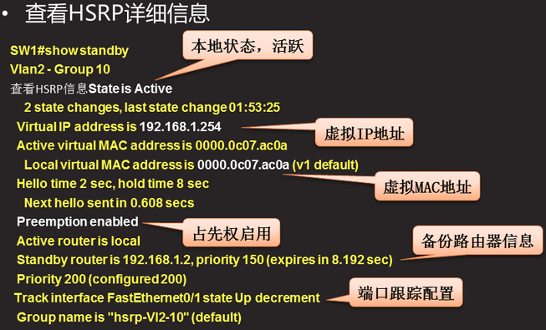

**二**

STP**(生成树协议)**

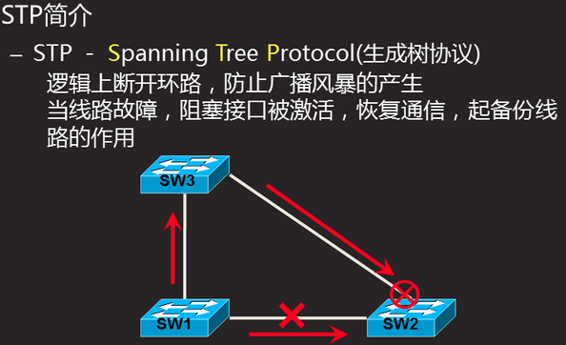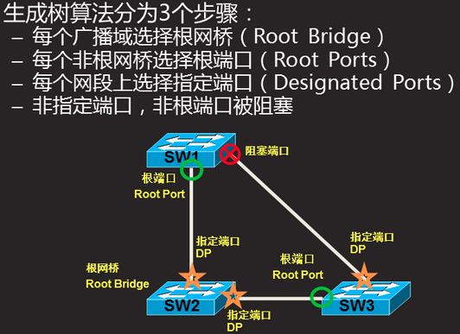

**生成树算法分为3个步骤：**

**1）、选择根网桥**

**选择交换网络中网桥ID最小的交换机成为根网桥，网桥ID是一个八字的字段，前两个字节十进制数为网桥优先级，后六个字是网桥的MAC地址，优先级小的被选择为根网桥，如优先级相同则MAC地址小的为根网桥。**

**网桥优先级的取值范围0-65535默认值为32768，优先级只能是4096的整数倍**

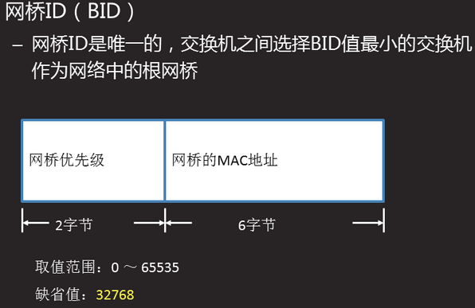

**2）、选择根端口(root ports)**

**在非根网桥上选择根端口，每个非根桥只能选择一个根端口。**

**依据：**

1. **到根网桥最低的根路径成本。**

**带宽越大，传输数据的成本也就越低。**

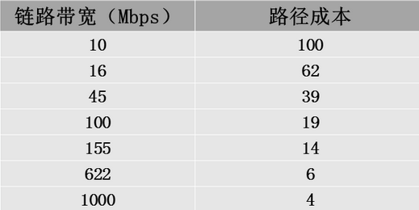

**b）直连的网桥ID最小**

**当路径成本相同时候，比较连接的交换机的网桥ID值，选择网桥ID值小的作为根端口**

**c）端口ID最小**

**当网桥ID相同的时候，比较端口ID值（比较的是对端的端口ID值）选择较小的作为根端口。**

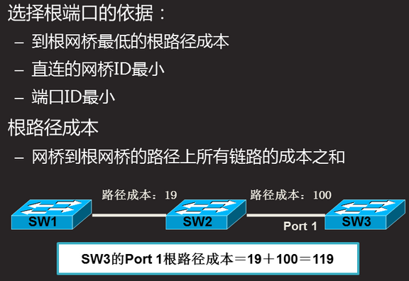

**3)、选择指定端口(Designated ports)**

**根桥上的端口全是指定端口**

**在每个网段上，选择1个指定端口**

**非根桥上的指定端口，选择顺序：**

* 1. **根路径成本较低**
  2. **所在的交换机的网桥ID的值较小**
  3. **端口ID的值较小（与选择根端口不同的是在比较端口ID值时，比较的是自身的端口ID值）**

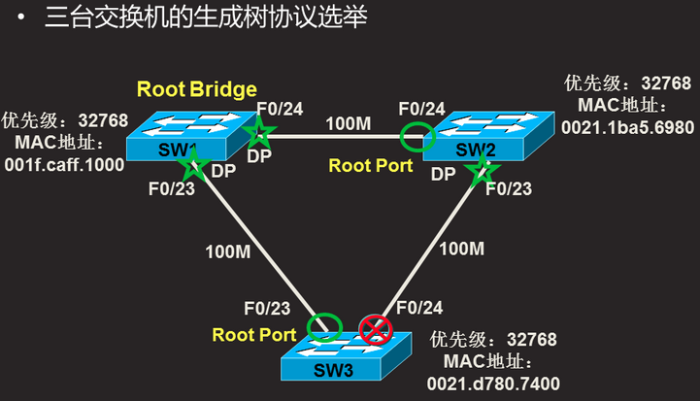

**BPDU（桥协议数据单元）**

1）**使用组播发送BPDU**

2）**2种类型：配置BPDU**

**拓扑变更通告BPDU**

3）**BPDU报文字段**

**主要关键字段：根网桥ID：（8字节）用于通告根网桥ID**

**根路径成本：（4字节）说明这个BPDU从根传输了多远，成本是多少**

**发送网桥ID：（8字节）发送这个BPDU网桥ID**

**端口ID：发送报文的端口ID**

**STP的收敛**

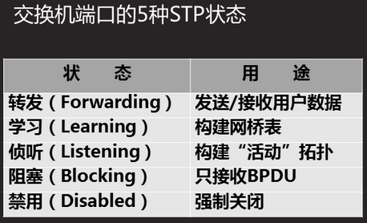

**生成树计时器**

**STP的3种计时器**

**Hello时间：网桥发送配置BPDU报文之间的时间间隔，默认2秒 。**

**转发延迟 ：一个端口在侦听到学习状态所花费的时间间隔，默认15秒**

**最大老化时间：交换机在丢弃BPDU报文之前储存它的最大时间，默认20秒。**

**每一个交换端口都保存一份它所侦听到的最好的BPDU备份，如果源BPDU失去了与交换机端口的联系，交换机则在最大老化时间之后通知网络已经发生了拓扑结构方面的变化。**

**VLAN与STP（生成树）之间的关系：**

**PVST+（增强的每vlan生成树）**

**PVST+配置的意义**

**配置网络中比较稳定的交换机为根网桥**

**利用PVST+实现网络的负载分担**

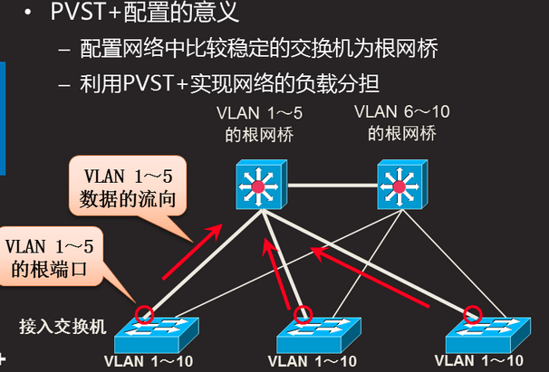

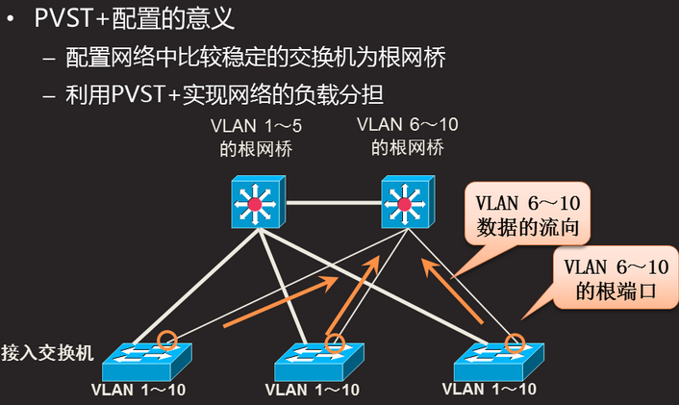

**PVST+的配置命令**

**1、启用生成树命令**

**全局：spanning-tree vlan 2**

**2、指定根网桥**

**改优先级**

**全局：spanning-tree vlan  *1*  priority *优先级的值***

**注意： 优先级的值是4096的倍数；**

**3、查看生成树的配置**

**特权：show spanning-tree vlan 1**

**4、直接指定**

**全局：spanning-tree vlan  *2*  root primary**

**secondary**

**5、速端口**

**使连接终端的端口快速进入到转达发状态**

**，该端口不经过侦听和学习状态，直接进入转发状态，节省30秒的转发延迟。速端口只能配置在连接终端的接口上。**

**配置速端口**

**接口模式：spanning-tree portfast**

**6、查看某个VLAN的生成树详细信息**

**特权：show spanning-tree vlan 2 detail**

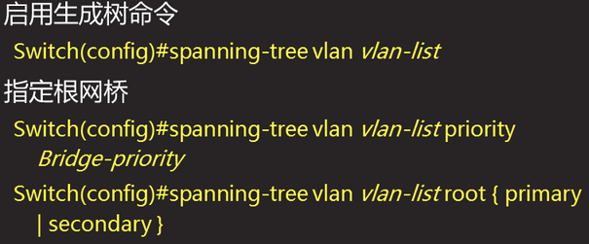

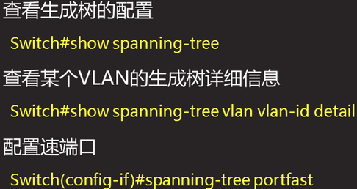

注：如果优先级的值都为默认值，配置primary，优先级是24576

配置secondary，优先级是28672 ，如果已手动修改优先级的值则配置primary优先级会根据整体环境调整。

**FWD转发**

**BLK阻塞**

**案例**

